Tillsynsbegäran – information om höga naturvärden och fridlysta arter i avverkningsanmälan A 63625-2023 i Filipstads kommun
Denna tillsynsbegäran behandlar höga naturvärden i avverkningsanmälan A 63625-2023 i Filipstads kommun som inkom 2023-12-15 och omfattar 1,9 ha.
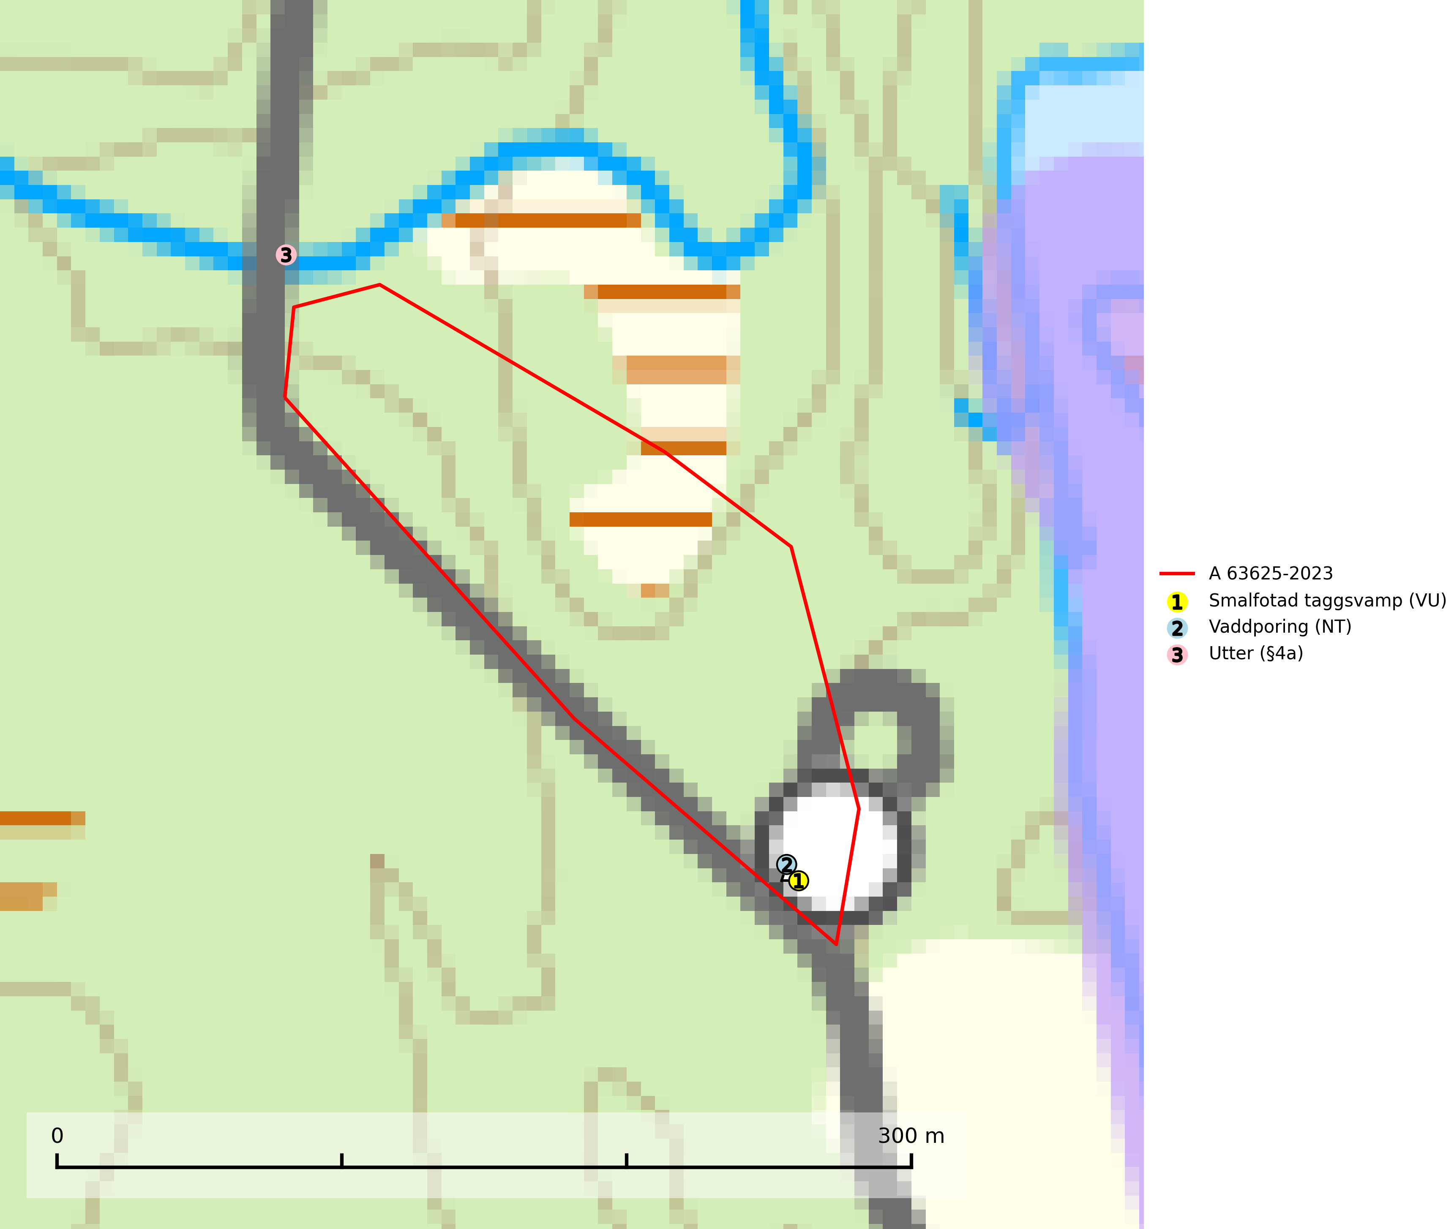
Figur 1. Fyndplatser för naturvårdsarter i och inom 19 meter från avverkningsanmälan. Markörer utan svart kant är placerade på fyndplatsen. Markörer med svart kant är placerade vid sidan av fyndplatsen har ett svart streck som visar fyndplatsens exakta position. Kartans mittpunktskoordinat är N 6667254, E 455268 i SWEREF 99 TM.
I och inom 19 meter från avverkningsanmälan finns fynd av 3 naturvårdsarter, varav 2 är rödlistade och 1 är fridlyst: smalfotad taggsvamp (VU), vaddporing (NT) och utter (§4a). Se Figur 1.

Tillsynsbegäran
Vi begär härmed att Skogsstyrelsen fattar beslut enligt miljöbalken som säkerställer att skogens höga naturvärden bevaras samt att EU-lagstiftning efterlevs och att artskyddsbrott förhindras.
Vi önskar även ta del av de ställningstaganden och beslut som myndigheten meddelar till följd av aktuell avverkningsanmälan och föreningens inlaga (se 34 § förvaltningslagen).

Naturvårdsarter och fridlysta arter
Nedan följer beskrivningar av de naturvårdsarter och fridlysta arter som har sina livsmiljöer och växtplatser i den avverkningsanmälda skogen. De påträffade naturvårdsarterna är ett tydligt kvitto på att det rör sig om en skog med höga naturvärden.
Smalfotad taggsvamp (VU), rödlistad som sårbar, växer på marken under lågor eller fallna stubbar i brandpräglad torr tallskog med lång kontinuitet. Arten är starkt associerad till kolad ved från tallar som sannolikt varit med om flera historiska skogsbränder. Detta är en process som kan ta många hundra år och det tar således mycket lång tid att återskapa lämpliga substrat. Smalfotad taggsvamp är placerad i toppen av Skogsstyrelsens värdepyramid för bedömning av skog med höga naturvärden samt globalt rödlistad som sårbar (VU) vilket innebär att Sverige har ett internationellt ansvar för arten (IUCN Redlist, 2024; Nitare & Skogsstyrelsen, 2019; SLU Artdatabanken, 2024).
Vaddporing (NT) är en brunrötande vednedbrytare som hittas på undersidan av liggande murken tallved i olika former. Substratet utgörs framför allt av den typ av hård, kådimpregnerad och ofta kolad tallved som skapas i brandpräglad skog. Vedtypen nybildas i mycket liten omfattning och det är sannolikt att arten upplever en utdöendeskuld. För att garantera artens fortlevnad bör man både säkra att artens växtplatser hålls intakta samt att långsiktigt säkerställa att ny ved tillkommer, allra helst i omedelbar anslutning till artens växtplatser. Skoglig gallring och annat uttag av virke innebär ett hot mot arten (SLU Artdatabanken, 2024).

